Merkblatt Briefwahl

- Schritt: Bitte machen Sie Ihr Kreuz auf dem Stimmzettel, gemäß den Vorgaben, die Sie auf dem Stimmzettel finden.

- Schritt: Legen Sie den Stimmzettel in den kleinen Wahlumschlag und stecken die Lasche ein – nicht zukleben!
- Schritt: Füllen Sie die „persönliche Erklärung des Arbeitnehmers über die Stimmabgabe“ aus und unterschreiben Sie die Erklärung.
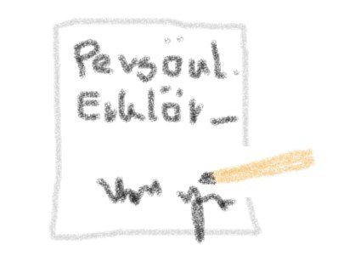

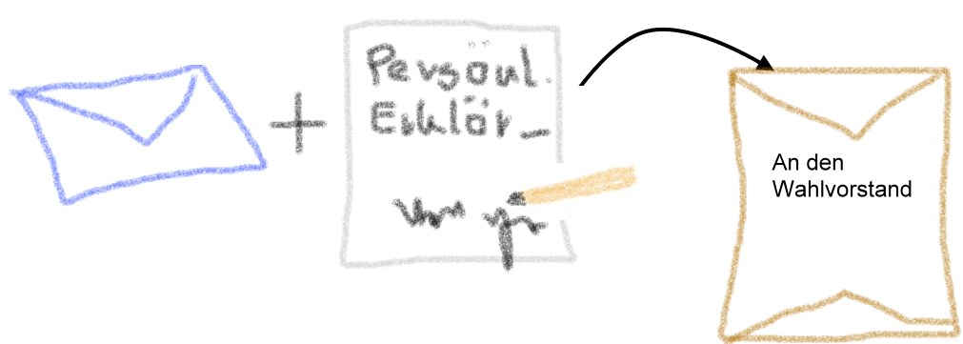
- Schritt: Legen Sie den Wahlumschlag und die persönliche Erklärung getrennt voneinander in den Rücksendeumschlag. Keinesfalls die persönliche Erklärung in den Wahlbrief einlegen!

- Schritt: Kleben Sie den Rücksendeumschlag zu und werfen Sie ihn baldmöglichst in einen Briefkasten.

